Все участники после заполнения согласия на прохождение социально-психологического тестирования, получат логин (порядковый номер) и пароль для входа в Систему от организаторов на почту.

В период с 29 сентября по 24 октября 2025 года необходимо пройти тестирование в режиме онлайн.

Для прохождения тестирования участнику необходимо на стартовой странице Системы войти в раздел «Пройти тестирование» ([http://knvsh.test.iac.spb.ru/Account/Login).](http://knvsh.test.iac.spb.ru/Account/Login))

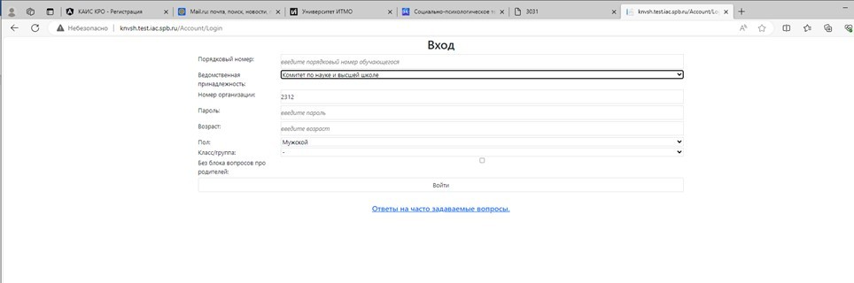

В поле:

* «Порядковый номер» — ввести логин из письма от организаторов,
* «Ведомственная принадлежность» — КНВШ,
* «Номер организации» — ввести 2312,
* «Пароль» — ввести пароль из письма от организаторов,
* «Возраст» — ввести количество полных лет,
* «Пол» — указать свой пол,
* «Класс/группа» — указать курс обучения, После заполнения всех полей нажать кнопку «Войти».

Обратите внимание: ставить «галочку» в поле «Без блока вопросов про родителей» можно только для детей-сирот и детей, оставшихся без попечения родителей, а также принятых на воспитание в замещающие семьи, в целях снижения психологического напряжения и предотвращения психотравмирующих ситуаций.

Осмысленно и ответственно ответить на все вопросы анкеты, нажать кнопку «Готово». После прохождения тестирования участнику выводится положительная «обратная связь».

Повторное заполнение анкеты невозможно.